Министерство образования Республики Беларусь
Учреждение образования
«Витебский государственный технологический университет»

Вопросы организации пространственной среды Витебского региона средствами дизайна при подготовке специалистов направления специальности
«Дизайн предметно-пространственной среды»

Информационные материалы для проведения единых дней информирования на кафедрах и структурных подразделениях, информационных часов в студенческих группах
Ноябрь 2022

ОПЫТ РАБОТЫ КРУЖКА «ФОРМУЛА ПРОФЕССИИ» ДЛЯ ГОРОДА И ВУЗА В 2022 ГОДУ (куратор проектов доц. Малин А.Г.)

Реализация дизайн-проектирования для университета базируется на формальных знаниях и навыках, приобретаемых параллельно учебному процессу. Статистика деятельности кружка «Формула профессии» выявляет и показывает, что к ключевым квалифицирующим компетенциям качества подготовки дизайнера следует отнести исполнительское мастерство, организованность, коммуникабельность, социально профессиональный интеллект, оперативную профессиональную активность, самостоятельность, художественно-функциональное мышление и креативный потенциал. Почему об этом считаю не лишним вспомнить? Потому что именно эти способности обеспечивают конкурентоспособность, высокую продуктивность, профессиональный рост, повышение квалификации и, в целом, развитие карьеры дизайнера. А оценить по достоинству приобретение этих качеств можно только по окончанию дизайн-обучения. Задача состоит в том, чтобы сформировать профессиональный уровень как можно раньше, еще в стенах ВУЗа, но для этого нужна безусловно практика проектирования. Этим и занимается кружок «Формула профессии», привлекая студентов к проектированию актуальных средовых объектов университета.
Профессиональная компетентность молодого дизайнера раскрывается в полной мере лишь в процессе работы в проектных организациях, в частной практике, в преподавательской и других видах деятельности, однако компоненты формируются в период учебы в ВУЗе, начиная с первого курса. Учебно-профессиональное обучение, когда оно идет в ногу с реальным проектированием, безусловно способствует выбору приоритетов профессиональной деятельности и развитию значимых профессионально-личностных качеств будущего дизайнера.
Работа в творческой группе кружка в значительной степени развивает самостоятельность к работе, помогает заинтересовать, мотивировать и подготовить ребят к самоопределению в жизни. С первого курса знакомит с условиями реальной работы и особенностями профессии, требованиями нанимателей организаций к набору персоналу, дает возможность приработка по специальности. Дает возможность на личном опыте распознать свои способности, оценить значимость своих проектов, увидев их воплощенными в жизнь, осознать необходимость профессионального роста в проектных действиях на конкретных примерах.
Не стоит преувеличивать и нельзя не до оценивать значимость деятельности кружка, ведь его роль в формировании личностных качеств обучающихся неоспорима. Работа кружка дополняет процессы учебных и производственных проектных практик, при этом в некоторых случаях рабочие отношения, возникающие на площадках внедрения проектов, соответствуют уровню запроса и пожеланий заказчика, содействуют трудоустройству студента.
Таким образом, процесс формирования творческой личности, интенсивный рост проектного потенциала и мастерства на основе современных инновационных технологий позволяют будущему дизайнеру компетентно решать конкретные проблемные задачи в условиях реальной проектной практике. А лучшая инновационная технология – это дизайн, основанный на результатах практически ориентированной деятельности.
Ориентир научного руководителя группы только на высокопродуктивный результат работы и применение методов, стимулирующих саморазвитие студентов в комплексе, на пополнение своих знаний с целью их применения на практике в контакте с группой. При этом, творческая инициатива предоставлена наиболее талантливым, деловитым и работоспособным, которые сами могут организовать и свой труд и увлечь других, создавая рабочую атмосферу для других. Работа от самого начала (идеи, замысла, проекта) до окончания процесса (внедрения) – как главный аргумент или мотивация для молодого дизайнера. Каждый хочет увидеть реальные «плоды» своего труда. Для этого используются любые возможности. Команда группы отзывчива и готова к любой работе по профилю.
Одним из профилей разработок стала корпоративная студенческая среда. Когда-то воплощение проектных замыслов для ВУЗа по разным причинам казалось неосуществимым, но пришло время и дизайн кафедры созрел и осуществил своё проникновение из сферы обучения в реальную жизнь, возродив былые традиции лучших школ дизайна, когда студенты напрямую связаны с реализацией своих проектов в производство как на площадках заказчиков, так и в университете на благо родной альма-матер.
Время реализации начало отсчет с внедрения дизайн-проекта актового зала и фойе в 2021 году, хотя попытки их реанимирования предпринимались и ранее. Делались попытки придать средствами дизайна другой образ комплексному решению многофункционального выставочного демонстрационного пространства зала с мобильным оборудованием в 4 УЛК, к сожалению планы не осуществились. А вот интерьеры рабочих комнат в общежитиях, фойе и зал проведения культурных мероприятий в 3 общежитии и сегодня радуют глаз. Но если не оглядываться, а смотреть в будущее с оптимизмом, то есть надежда на рассмотрение к внедрению целой серии новых дизайн-проектов, которые крайне актуальны сегодня и для студентов и для руководства университета и городских властей.
Активно велась разработка дизайн-проектов и по объектам городской среды по поручению мэрии города, а в 2022 году эта работа приобрела наиболее актуальный характер.
В течении 2022 года выполнены следующие проектные разработки для сторонних организаций, города и вуза, планируемые к внедрению:
1.Дизайн-проект организации среды парка культуры и отдыха «Мазурино» по поручению мэра г. Витебска Орлова Н.В.; (окончание разработки – май 2022- ; исп. Гурина Д., Бидлой В., Лопатнева Е., Бондаренко П.) работа принята мэрией на предмет возможности внедрения (май 2022), представлена на открытый городской конкурс идей (сентябрь 2022), подготовлена к участию в Республиканском конкурсе УИРС( октябрь 2022)
2.Дизайн-концепция студенческого кампуса на территории между 2 и 5 УЛК (май 2022, Германова В., Глушакова А., Кабишева А., Шишко Д., информация о нем в статье Малина А.Г. « Дизайн для вуза. Результат практического проектирования»к 55МНТК)
3. Дизайн-проект сенсорной комнаты 2УЛК (Германова В., Глушакова А., Кабишева А., Шишко Д., май 2022)
4. Дизайн-проект зоны отдыха дворика 1 УЛК (Глушакова А., июнь 2022)
5.Дизайн-проект въездной стелы г. Витебска по поручению мэра города (Фахрутдинов Е., Трукшанина Д., июнь 2022, на рассмотрении)
6.Участие в коллективном дизайн-проекте студенческого сквера на Московском проспекте (Селюжицкая Л., Скидан Д., Лосич А., Фахрутдинов Е., Трукшанина Д., октябрь 2022)
7. Дизайн-проект интерьера и оборудования музея Витебской областной организации Белорусского общества Красного Креста на базе ГУО «СШ №45 г.Витебска (Скидан Д., Лосич А., Якушев П., май 2022 принято к рассмотрению)
8.Дизайн-проект инсталляции и благоустройства на прилегающей территории 2УЛК (Глушакова А., Якушев П., Кабишева А., Шишко Д., май 2022)
9.Дизайн-проект малых архитектурных форм и благоустройства прилегающей территории 1УЛК (исп. Глушакова А., Якушев П., Кабишева А., Шишко Д., Токаревская К., Гурина Д., Бидлой В., Лопатнева Е., Бондаренко П. сентябрь-октябрь 2022)
10. Дизайн-проект благоустройства территории, прилегающей к 1 корпусу УЛК вуза на Московском проспекте (окончание разработки – ноябрь 2022- ; исп. Гурина Д., Бидлой В., Лопатнева Е., Бондаренко П.) работа представлена ректору вуза для согласования с городскими инстанциями на предмет внедрения
Наиболее интересные разработки представлены на слайдах:

3-D визуализации благоустройства территории парка имени Советской Армии («Мазурино»)

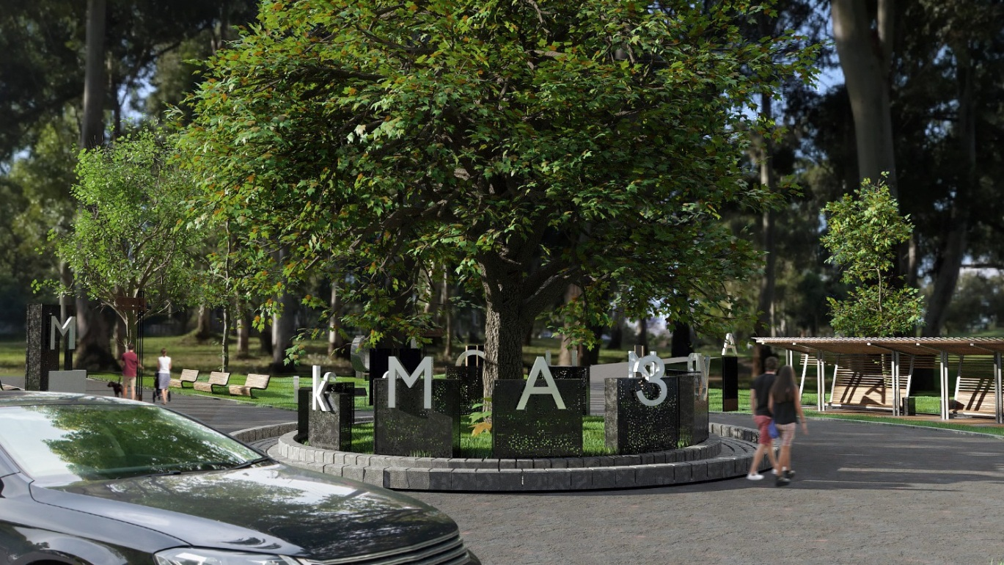

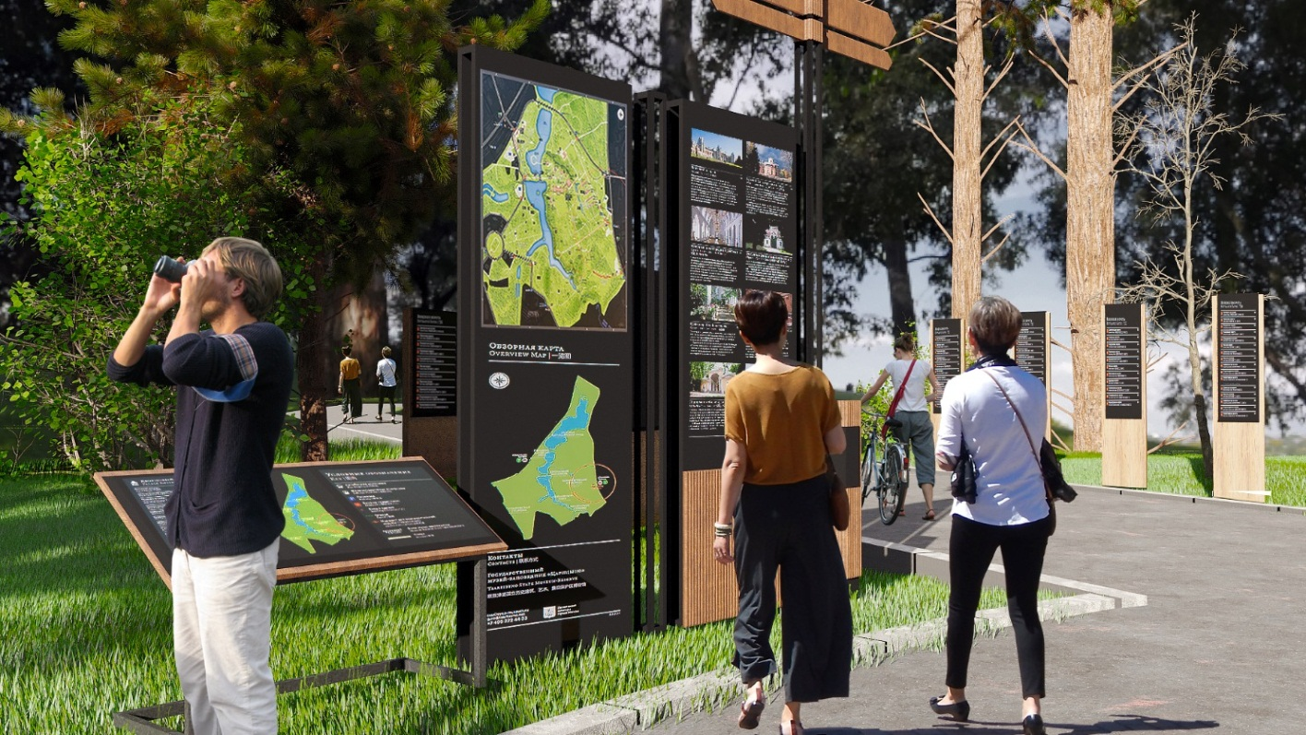
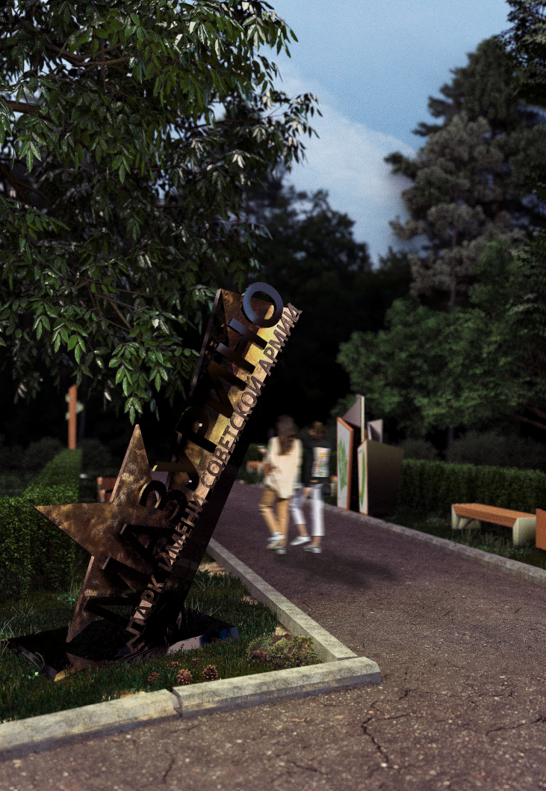
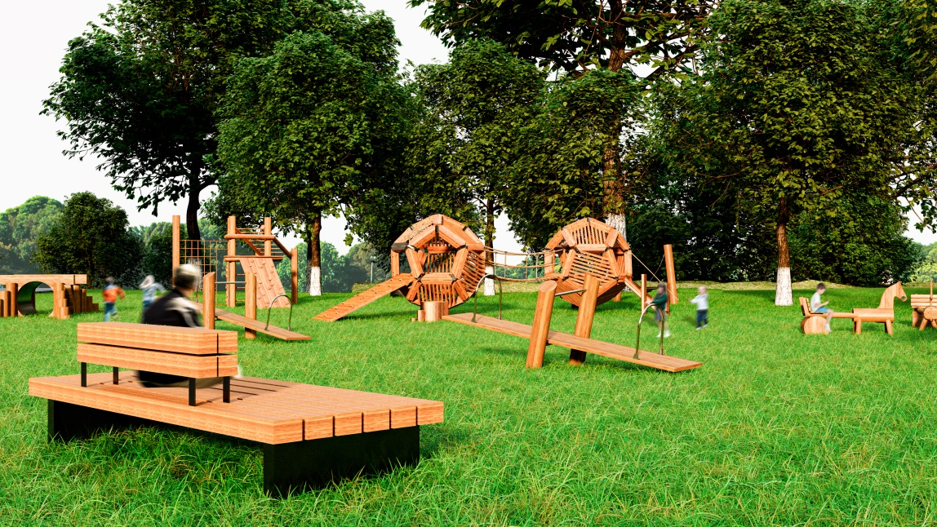

3-D визуализации благоустройства, прилегающей территории 1 УЛК вуза со стороны Московского проспекта
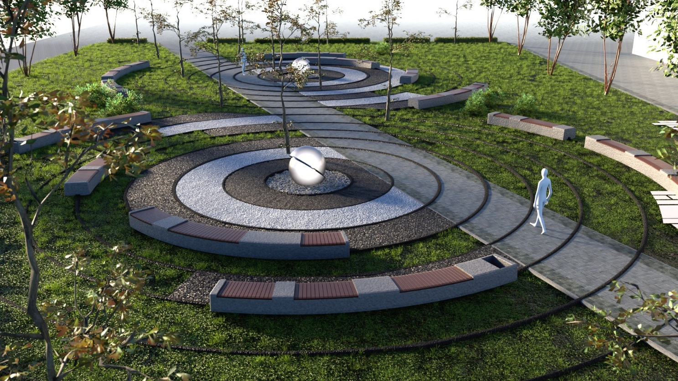

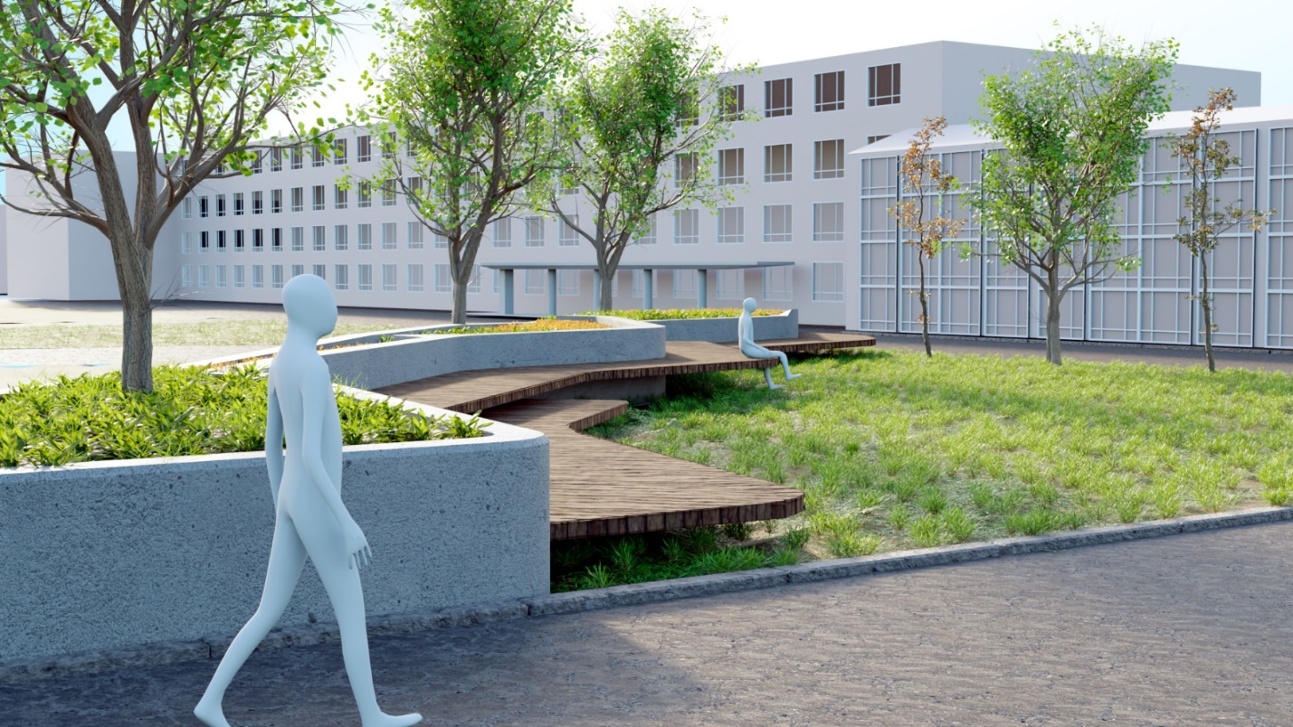
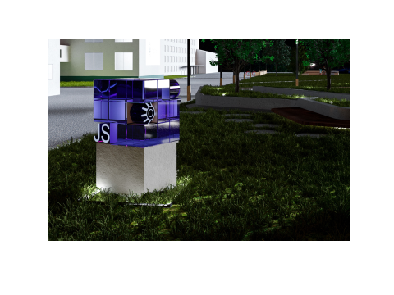
3-D визуализации благоустройства сквера на прилегающей территории к медицинскому колледжу по ул. Правды
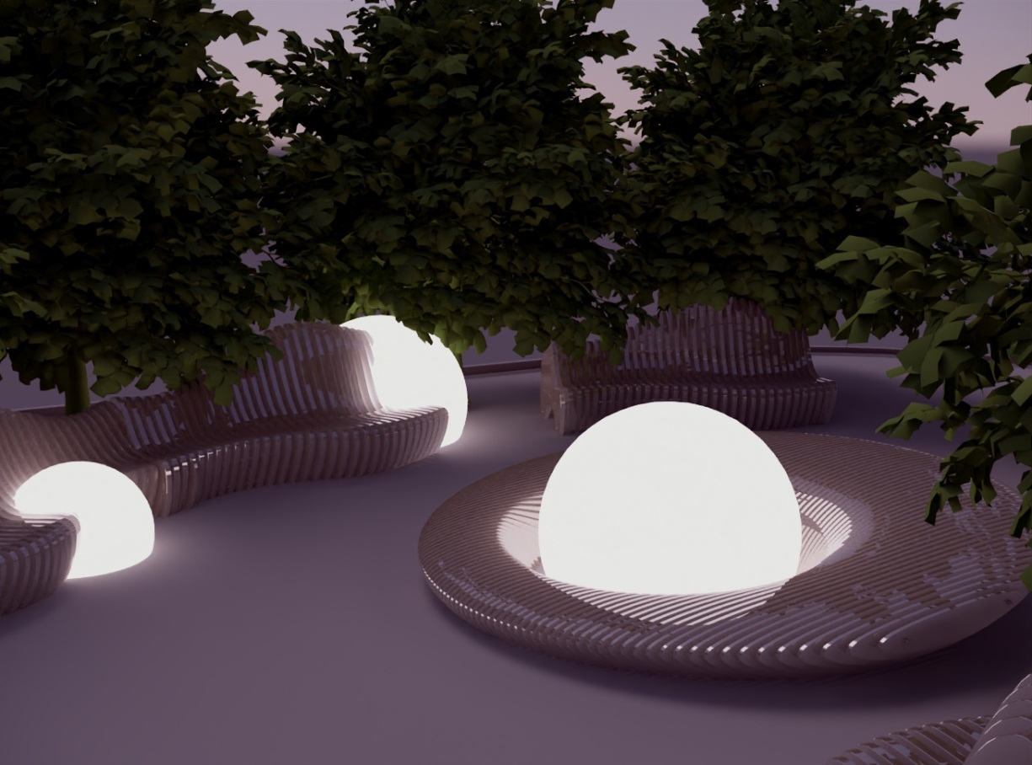
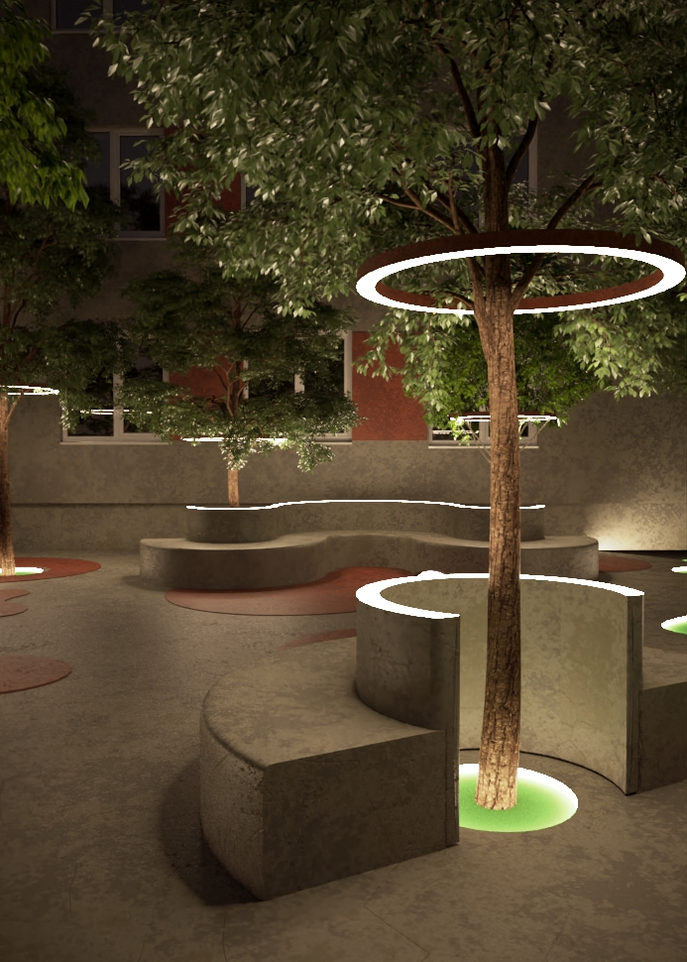
3-D визуализации зоны отдыха и арт-объекта на территории студенческого сквера на Московском проспекте (напротив УО « ВГУ им. П.М.Машерова»)
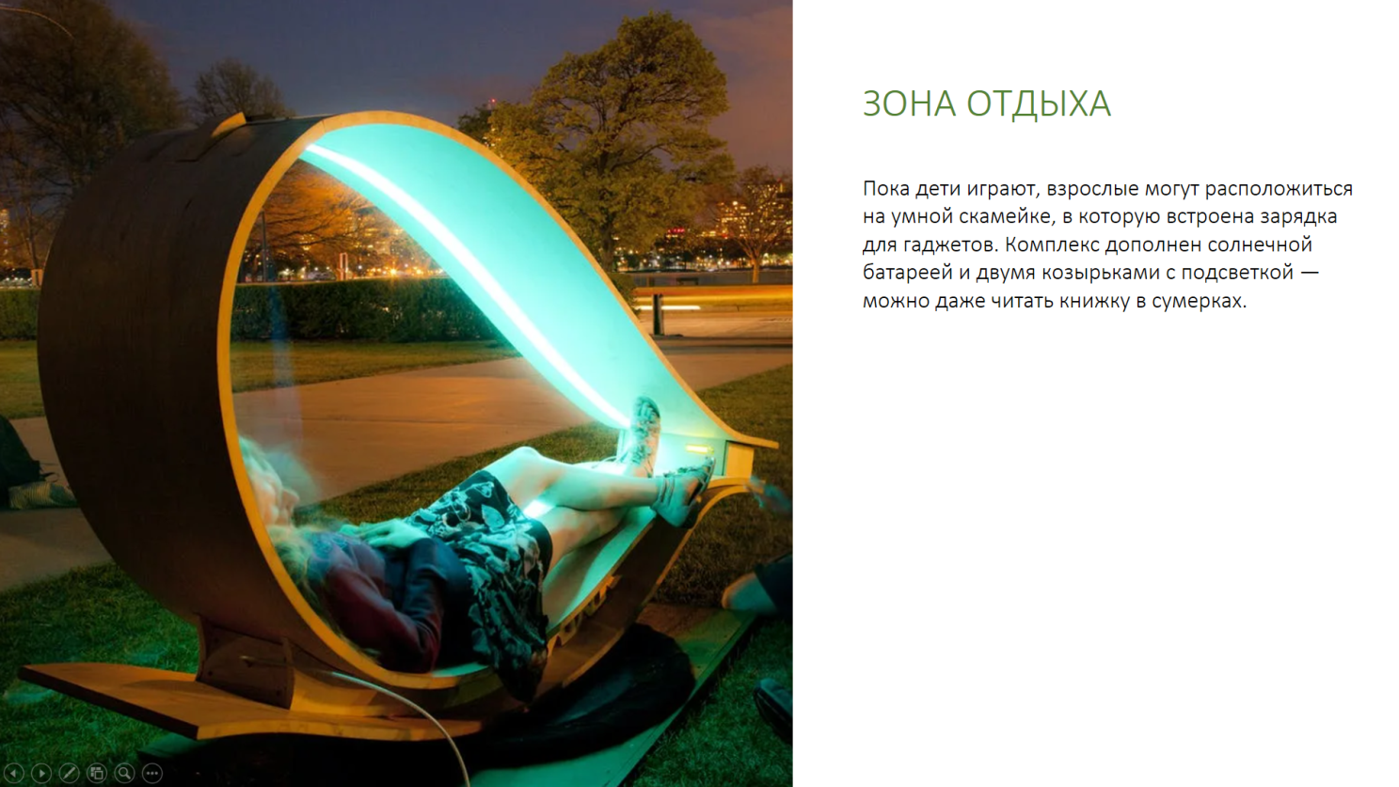
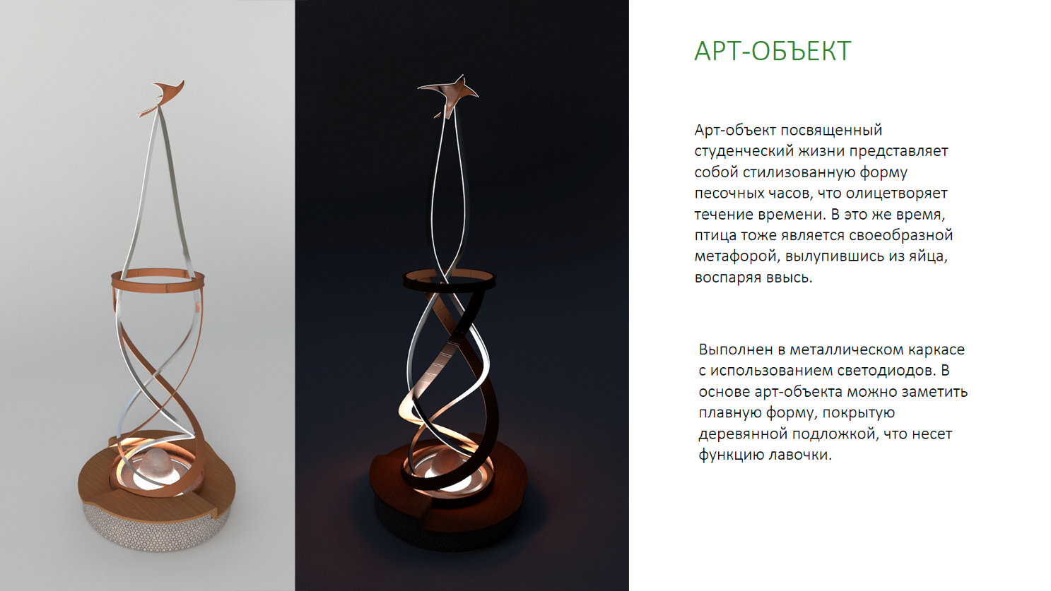

Информацию подготовил: доцент кафедры «Дизайн и Мода» Малин А.Г.

